Тема 7. Очистка приточного воздуха от пыли. Классификация устройств для очистки воздуха от пыли. Назначение, цели и параметры работы воздушных фильтров. Основные характеристики пылеулавливающего оборудования. Основные типы воздушных фильтров

7. Очистка приточного воздуха от пыли.
7.1. Классификация устройств для очистки воздуха от пыли.
Пылеулавливающее оборудование классифицируется по ряду признаков:
- по назначению;
- по эффективности;
- по конструктивным особенностям.
Оборудование, применяемое для очистки от пыли воздуха в системах вентиляции, СКВ, воздушного отопления для защиты от загрязнения пылью воздушной среды зданий, сооружений и территорий, подразделяются на следующие типы:
1.Оборудование, применяемое для очистки от взвешенных частиц пыли воздуха, подаваемого в помещения системами приточной BE, СКВ и воздушного отопления – воздушные фильтры.
2. Оборудование, применяемое для очистки от пыли воздуха, выбрасываемого в атмосферу системами вытяжной CBE – пылеуловители.
Пылеулавливающее оборудование в зависимости от способа отделения пыли от воздушного потока применяют следующих исполнений:
- оборудование для улавливания пыли сухим способом;
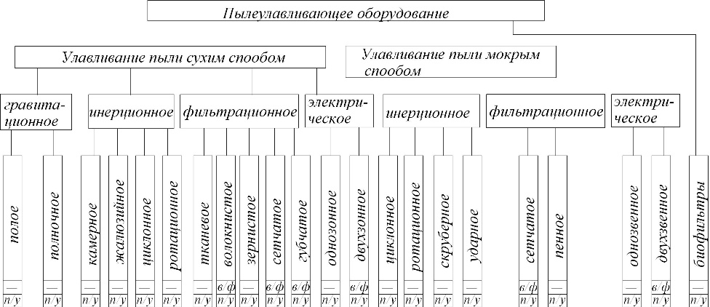
- оборудование для улавливания пыли мокрым способом.
Таблица 7.1.
Пылеулавливающее оборудование по принципу действия подразделяется на группы, а по конструктивным особенностям – на виды, и действует по какому-либо способу.
7.2. Назначение, цели и параметры работы воздушных фильтров.
Устройства, предназначенные для очистки от пыли приточного воздуха (регуляционного) в приточных системах вентиляции и кондиционирования воздуха, называется воздушными фильтрами (ВФ). Устанавливаются в системах до калориферов.
Воздух, подаваемый СВЕ и СКВ, очищают от пыли в целях:
1.Уменьшения запыленности приточного и рециркуляционного воздуха, подаваемого в вентилируемые помещения, если концентрация пыли в районе расположения здания, или вблизи места забора воздуха или запыленность воздуха, используемого для рециркуляции, систематически превышает ПДК, установленную санитарными нормами.
2. Защита теплообменников оросительных устройств, приборов автоматики и др. оборудования вентиляционных камер и кондиционеров от запыления, снижающего теплотехнические показатели, увеличивающего сопротивление.
3. Предохранения ценной внутренней отделки и оборудования вентиляционных помещений от запыления.
4. Поддержания в производственных помещениях предприятий точного машиностроения, радиоэлектронной, фармацевтической и др. отраслей промышленности задают в соответствии с технологическими требованиями чистоты воздуха.
5. Уменьшения содержания пыли в воздухе, подаваемого системами воздушного душирования, а также системами индивидуального водоснабжения (шлемы, маски и щитки, защищающие работающих).
7.3. Основные характеристики пылеулавливающего
оборудования.
Эффективность, (степень) очистки воздуха от пыли (КПД аппарата) - это отношение массы пыли, уловленной в аппарате G_{y} , к массе, поступившей в него G_{вх} (выражается в %, в долях):
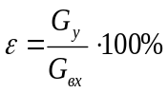 =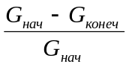, г/сек, (7.1)
Если не происходит подсоса воздуха в аппарате, степень очистки:
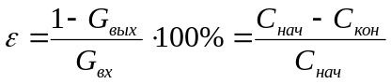, (7.2)
где
С- концентрация пыли, мг/м³.
При последовательной установке нескольких аппаратов (каскадная многоступенчатая очистка), применяемой для более полного обеспыливания воздуха, суммарная эффективность очистки:
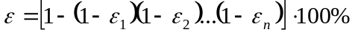, (7.3)
где
ε_{n} – эффективность очистки каждого из аппаратов, входящих в касакад, в долях единицы.
Сравнивая два аппарата, сопоставляют проценты пропущенной пыли («сравнить по проскоку»).
Например, 1 аппарат: ε₂= степень очистки 99%,
2 аппарат: ε₂=98%.
Проскок: 1 аппарата 1%,
2 аппарата 2%.
Вывод: степень очистки 1-го аппарата в 2 раза выше, чем второго.
2. Фракционная эффективность – она показывает долю уловленной пыли по каждой фракции. Это позволяет выбрать пылеулавливающее оборудование в соответствии с фракционным составом пыли. Фракционная эффективность очистки выражается отношением:
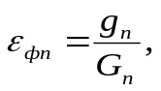 (7.4)
где
g_{n}- количество уловленной пыли фракции;
G_{n}- количество, поступившей в аппарат пыли фракции.

Общая эффективность аппарата:
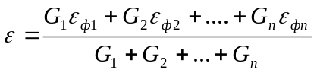, (7.5)
где
ε_{ф1}, ε_{ф2}, …ε_{фn} – фракционная эффективность улавливания по данной фракции.
Отношение количества пыли данной фракции ко всей пыли, поступившей в аппарат:
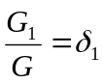, 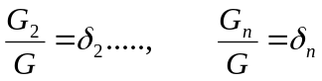,

После преобразования получим значение общей эффективности очистки:
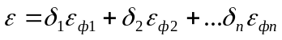,
или в %
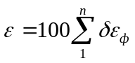, (7.6)
3. Производительность характеризуется количеством воздуха, который очищается за 1 час.
4. Аппараты, в которых воздух очищается прохождениями через фильтрующий слой, характеризуются удельной воздушной нагрузкой, т.е. количеством воздуха, которое проходит через 1м² фильтрующей поверхности за 1 час.
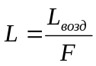 , 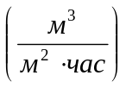, (7.7)
Для выпускаемых фильтров:
L=(5…10)·10³ (м³/м²·ч)
5. Пылеемкость – количество пыли (гр.), которую удерживает 1м² фильтрующей поверхности за период непрерывной работы фильтра между двумя очередными операциями регенерации. (Например, 350 …2600 г/м²).
6. Аэродинамическое сопротивление – разность полных давлений на входе и выходе из фильтра (потеря давления в фильтре), Па.
Сопротивление фильтра величина переменная (зависящая от скорости), Па
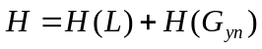, (7.8)
где
H(L) – начальное сопротивление чистого фильтра, зависит от удельной воздушной нагрузки (справочная величина).
H(G_{уп}) – конечное сопротивление фильтра, обусловленное наличием уловленной пыли.


7. Расход энергии – затраты электрической энергии на очистку 1000м³ воздуха. Ед. измерения 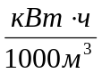.
В фильтрах электроэнергия расходуется в основном на создание электростатического поля.
8. Стоимость очистки – она зависит от капитальных затрат на оборудование, эксплутационных расходов.
7.4. Основные типы воздушных фильтров.
По эффективности воздушные фильтры подразделяются на 3 класса:
I – для последней степени очистки,
II – для второй степени очистки,
III – грубая очистка.
Классификация ВФ по эффективности:
Таблица 7.2.
Класс фильтров | Размер эффективного улавливания частиц, мкм | Эффективность очистки наружного воздуха, не менее % | Запыленность не превышает ПДК для очистки воздуха
I  II  III | Частицы всех размеров.  Частицы размером более 1мкм.  Частицы размером от 10 до 50мкм. | 99%  85%  60% | 0,5мг/м³

Виды ВФ

Пористые Электрические

сухие смоченные ФЭ, II
ФРУ III ФС-2 ЭФ-2, II
ФРП III ФяР, III
ФяВ III (ячейк.) ФяВ III (винипл.)
ФяП III
ФяУ III
ФяКП II
ФР – 3А, 5А, III
ЛАИК,
IФяЛ, I

Характеристика воздушных фильтров.
Все воздушные фильтры могут применяться для очистки рециркуляционного воздуха в приточной системе вентиляции (СВЕ), системе кондиционирования (СКВ) и воздушного отопления.
Сухие пористые ВФ: имеют заполнение из нетканых волокнистых слоев, гофрированных сеток, губчатое.
Смоченные пористые ВФ: имеют фильтрующие слои из металлических пластинок, проволочных или полимерных сеток, нетканых волокнистых слоев. Поверхность фильтрующего материала покрыта тонкой пленкой вязких нелетучих замасливателей.
7.5.Сухие пористые фильтры типа ФРУ, ФРП.
1. Фильтр Рулонный волокнистый с фильтрующим материалом ФСВУ – стеклянное упругое волокно.
Промышленность до недавнего времени изготовляла ФРУ, предназначенный для очистки приточного и рециркуляционного воздуха с запыленностью менее 0,5 мг/м³.
Установка: венткамеры, кондиционеры.
Устройство и принцип действия:
На верхний рулон намотан фильтрующий материал, полотнище которого перекрывает всё живое сечение фильтра. Воздух, проходя через полотнище, оставляет на нем пылевые частицы. Аэродинамическое сопротивление фильтра возрастает по мере накопления пыли. Перемотка катушек производится при достижении определенного Н. В результате в воз душный поток вводится чистый материал. Материал не подлежит регенерации.
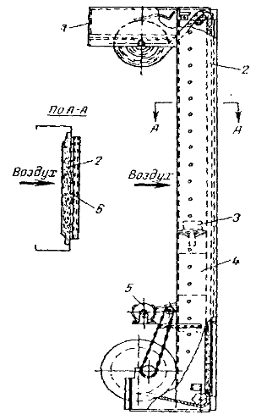

Рис. 7.1 Рулонный автоматический фильтр ФРУ.
1– камера для чистого рулона; 2 – материал; 3 – предохранитель,предотвращающий вяход мата из пазов; 4 – блок управления; 5 – двигатель с редуктором; 6 – опорная сетка.
2. ФРП III. Фильтр Рулонный, материал НФМ – нетканый фильтрующий материал.
Предназначение: для очистки воздуха от волокнистой пыли на текстильных предприятиях.
Вид - аналогичен ФРУ.
Устройство - аналогичен ФРУ.
Особенности:
Применена система пневматической регенерации ткани: в фильтре имеется щелевой пневмонасадок, выполненный в виде короба, расположенный над нижней катушкой. По мере загрязнения материал сматывается с верхней катушки, во время перемотки отложившаяся волокнистая пыль отсасывается (т.е. происходит регенерация фильтра, которая позволяет осуществлять 6-7 разовое использование материала).
7.6. Унифицированные ячейковые фильтры типа ФяВ, ФяП, ФяР, ФяУ, ФяКП II.
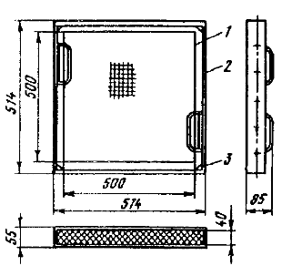

Рис. 7.2 Ячейковый масляный фильтр Фя.
1- ячейка; 2 – установочная рамка; 3 – защелка.
Ячейковые фильтры являются старейшим видом воздушных фильтров. В настоящее время применяют унифицированные ячейковые фильтры с различными слоями из различных материалов.
Ячейка представляет собой разъемную металлическую коробку. В корпус ячейки укладывается фильтрующий слой. Рамка ячейки имеет ручки для установки и извлечения панели.
ФяВ III – заполнены гофрированными винипластовыми сетками. По эффективности и пылеемкости аналогичны ФяР. Могут применяться как в замасленном, так и в сухом виде, эффективность ниже.
Регенерация: промывают в начале в теплой мыльной воде, затем в чистой и высушивают.
ФяР III – фильтр Река. Фильтрующим слоем являются стальные гофрированные сетки (12 шт.). Сетки промасливаются специальными маслами (висциновыми). Регенерация осуществляется путем промывки запыленных ячеек фильтра в содовом растворе. Затем снова замасливают.
ФяП III – в качестве фильтрующего материала применен губчатый пенополеуретан, обработанный в растворе щелочи для придания ему воздухопроницаемости. Фильтр обладает меньшей пылеемкостью, чем ФяВ. Регенерация производится промывкой водой. Простота регенерации облегчает эксплуатацию фильтра.
ФяУ III - заполнен стекловолокнистым упругим фильтрующим материалом (ФСВУ). Пылеемкость меньше, чем ФяВ и ФяР. Запыленный материал подлежит замене.
Ячейки фильтров устанавливаются в плоские и V – образные панели.
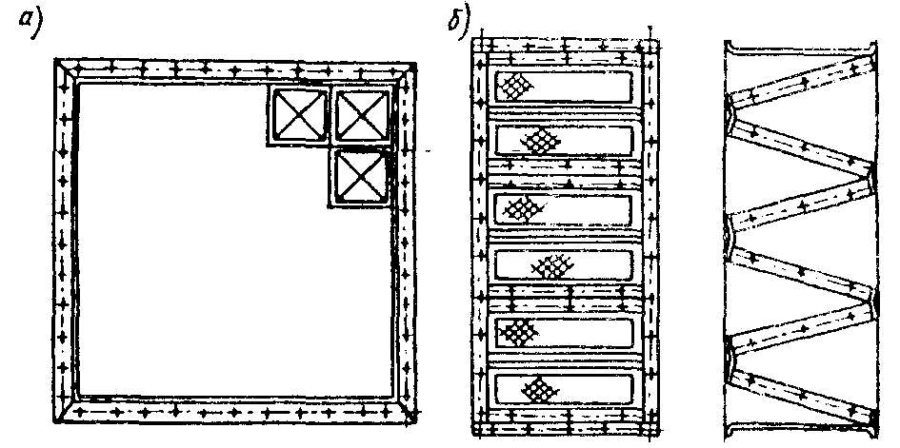
Рис. 7.3. Панели для установки фильтров типа Фя.
а – плоская; б – V-образная.
ФяКП III – карманный, пакетный. Используется когда требуется повышенная эффективность. Представляет собой рамку из уголкового профиля, в которую укладываются пакеты, состоящие из 7 карманов сшитых из фильтровальных нетканых материалов. Пакеты крепятся в рамки Фя.
Регенерация – промывка в воде.
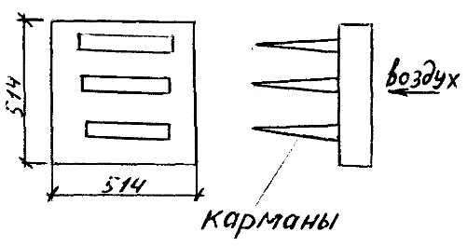

Рис. 7.4. Фильтр ячейковый карманный пакетный.
7.7. Воздушные фильтры с развитой поверхностью фильтрации. Воздушные фильтры других стран.
ФР-3А, 5А III – предназначены для очистки воздуха от атмосферной и технологической пыли.
Применяются для СКВ.
Материал – нетканый, объемный.
Принцип действия:
Состоит из корпуса, в котором укреплена зигзагообразная неподвижная решетка из прутков. Фильтровальный материал вручную укрепляется
на решетку, при этом образуются гофры и фильтровальная поверхность увеличивается по сравнению с входным сечением:
ФР 3А – в 3 раза,
ФР 5А – в 5 раз.
Удельная воздушная нагрузка велика.
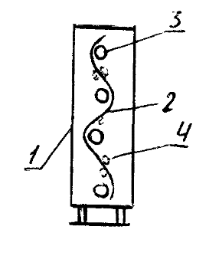
Регенерация – промывка в теплой воде с использованием моющих средств и последующая сушка подогретым воздухом (не более 3-х раз).
Рис. 7.5. Фильтр рулонный.
1- корпус; 2 - фильтрующий материал; 3 – катушка с электро двигателем; 4 - неподвижные прутки (зигзагообразная неподвижная решетка из прутков).

Фильтры иностранных фирм:
Они различаются как по конструкции, так и по применяемым материалам. Изготавливаются сериями с большим числом типоразмеров, отличающихся габаритами, глубиной.
1. Фильтры тонкой очистки ХЕПА (НЕРА), УЛПа (ULPA), VHSK - применяются для улавливания микронных и субмикронных частиц в атомной энергетике, электронной промышленности, фармацевтической промышленности, при производстве фото- и киноматериалов, в лечебных учреждениях. Фильтрующий материал – тончайшие нити из стекловолкна. Они уложены в фильтрующую пачку, фиксируются разделительными прокладками из алюминия.
Таблица 7.3.
Тип | Размер частиц | Эффективность очистки
ХЕПА | 0,3 мкм | 99,97%
УЛПА | 0,3 мкм | 99,999%
VHSL | 0,12 мкм | 99,9995%
Изготавливаются более 3-х типоразмеров:
2.Аллюминиевые фильтры (США) – применяются для средней и грубой очистки воздуха гражданских и промышленных зданий, а также для его предварительной очистки, перед фильтрами высокой эффективности. Они могут устанавливаться в помещениях с высокой влажностью.
Фильтрующая поверхность образована алюминиевыми элементами, которым придана форма обеспечивающая закручивание потока воздуха и его движение по извилистому пути, что увеличивает вероятность столкновения и укрупнения частиц. Поверхность фильтра покрыта специальным липким составом для повышения эффективности улавливания пылевых частиц.
Регенерация - осуществляется путем промывания холодной водой.
Достоинства: малый вес, работа при t=+66°C.
3. Карманные фильтры финской фирмы «Вайхтоилма».
Фильтр – из стекловолокна, эффективность ε=95%. Аэродинамическое сопротивление чистого фильтра 70Па, перед стеной 280Па. Пылеемкость 580 г/м². Фильтр задерживает частицы дыма (при сжигании угля и нефти), табачный дым, бактерии. Фильтрующий материал – полиэфир.
В США выпускают ряд карманных фильтров: (Flex-Pak).
Флекс – ПАК – средняя эффективность очистки (85%).
Особенность: фильтрующий материал – синтетический материал, покрытый адгезионным слоем.
ДРИ – ПAK – особенность то, что каждый карман разделен на каналы с помощью стежков. Этим достигается более равномерное распределение воздуха в канале.
АМЕР-ПАК (AMER-PAK) - ε=90-95%
Большой срок службы. Внешняя поверхность кармана покрыта специальным липким слоем вискозы, повышающим эффективность очистки.
Угольные фильтры – для очистки приточного воздуха от паров, газов, дыма – носителей неприятных запахов. Фильтр представляет собой емкость в форме панели, наполненную активированным углем, подвергнутым спецобработке с целью повышения его адсорбирующей способности. Уголь заменяют периодически. Насыщение фильтра определяют по результатам лабораторных исследований воздуха.
7.8. Фильтры для сверхтонкой очистки воздуха от пыли
(ЛАИК, ФяЛ).
Фильтры ЛАИК и ФяЛ имеют специальные фильтровальные материалы.
Фильтровальные материалы – ФП представляют собой исключительно равномерные слои ультратонких полимерных волокон. Поскольку механическая прочность слоя волокон материала ФП невелика, он нанесен на тканевую подложку, (марля, бязь, перкаль), которая обеспечивает необходимую прочность.
В фильтровальном материале волокна сцеплены между собой за счет сил трения. Материалы ФП стойки к различным веществам, к высоким температурам.
Волокна ФП имеют вид ленты, ширина которой в 3-5 раз больше толщины. (Например, ФПП – 15 – фильтр Петрянова из перхлорвиниловых волокон, с шириной волокон 1,5 мкм). Материалы ФП могут получать и удерживать электрические заряды. Эффективность фильтра увеличивается. Перед этими фильтрами (тонкой очистки) устанавливают фильтры предварительной очистки.
Регенерация фильтра с материалом ФП проводится путем замены фильтровального материала.
ЛАИК – лаборатория аэрозолей института им. Карпова.
Рамочный фильтр.
Назначение: для приточной и вытяжной вентиляции, СКВ, для стерилизации воздуха в СКВ.
Устройство: в 1м³ фильтра расположено 100м² поверхности фильтрующего материала. П – образные рамки размещаются с чередованием открытых и закрытых сторон в 2-х противоположных направлениях.
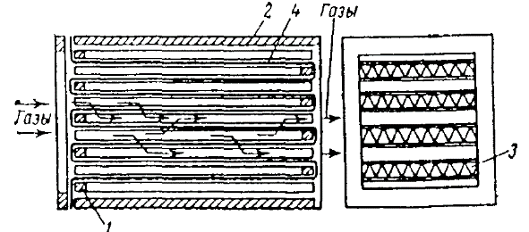

Рис. 7.6. Рамный фильтр ЛАИК.
1 – П-образная планка; 2 – боковая стенка; 3 – разделители; 4 – фильтрующий материал.
Регенерация - рассчитаны на разовое применение и перезаряжению не подлежат.
ФяЛ – ячейковый фильтр типа ЛАИК. Используется с предварительной очисткой.
Отличие: неограниченное повторное использование основных элементов (кроме фильтр. материала). Степень очистки 99,99%.
7.9. Смоченные пористые фильтры.
Пористые слои воздушного фильтра (ВФ) для более надежного удержания уловленной пыли смачивают вязкими жидкостями – массами разных сортов. Эти фильтры называют масляными.
По конструкции различают:
- ячейковые (ФяВ, ФяП);
- самоочищающиеся масляные фильтры ФС II; (ФС – фильтр самоочищающийся). Назначение - для кондиционеров (в виде секции).
Классификация:
- с пружинной сеткой;
- с слоем сетчатых шторок.
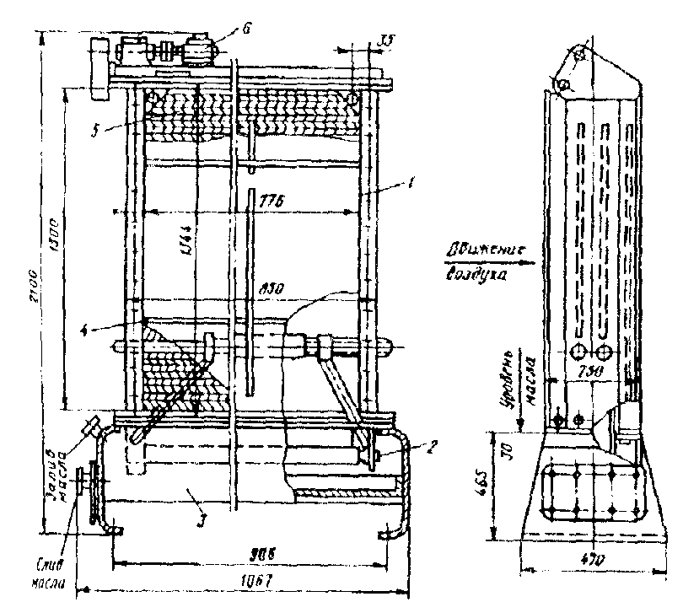
1. С пружинной сеткой:

Рис.7.7. Самоочищающийся масляный фильтр с пружинной сеткой.
1 – корпус; 2 – натяжное устройство; 3 – бак для масла; 4 - ограничитель сетки;
5 – пружинные сетки; 6 – привод сеток.
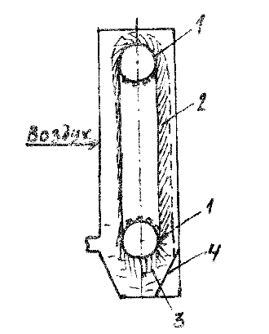
Принцип действия – очистка воздуха производится при его последовательном прохождении через 2 движущиеся бесконечные пружинные сетки, смоченные маслом. Сетки приводятся в движение с помощью валов. При движении сеток, их нижние части погружаются в бак с маслом и очищаются от осевшей на них пыли. Масло в ванне периодически сменяется. Величина аэродинамического сопротивления изменяется незначительно, т.е. непрерывно производится регенерация.
Рис. 7.8. Схема фильтра
с сетчатыми шторками.
1 – вал (шестеренки);
2– шторки сетчатые;
3 – масло;
4–бак для масла.

2. С сетчатыми шторками.
Фильтрующий слой создают сетчатые шторки, прикрепленные к втулочным цепям, надетым на приводные шестеренки. При прохождении шторок через бак с маслом, они очищаются.
Эти фильтры снабжены системой маслоснабжения с его подогревом, циркуляцией и очисткой.

Масла. Масла, применяемые для смачивания масляных фильтров должны соответствовать температурным условиям для сохранения определенной вязкости.
Виды масел: висциное, веретенное, трансформаторное, турбинное. Если температура ниже - масло густеет, затрудняет отмывку от пыли, повышается сопротивление фильтра.
Если температура выше - происходит снижение, уменьшается толщина масляных пленок, увеличивается испарение и запах.
7.10. Электрофильтры. Принцип работы.
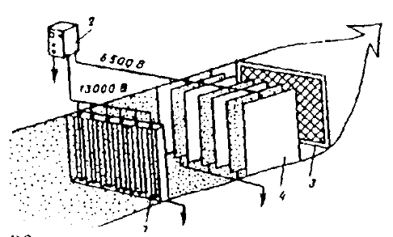
Электрический воздушный фильтр (ВФ) – двухзонный. Вначале поток воздуха, подвергающегося очистке, проходит зону 1, которая представляет собой решетку из металлических пластин с натянутыми между ними коронирующими электродами, из проволоки. К электродам подведен (-) ток с U =15кВ положительного знака от выпрямителя 2. Получив электрический заряд при прохождении ионизационной зоны, пылевые частицы в потоке воздуха направляются в осадительную зону 3. Она представляет собой пакет металлических пластин, расположенных параллельно друг другу на l =8-12мм. К каждой этой пластине подведен ток напряжением 7,5кВт (+) знака; пыль осаждается на заземленных пластинах, к которым ток не подведен (за счет кулоновских сил).
Рис. 7.9. Схема двухзонного электрического фильтра.
1 – зона ионизации; 2 – источник питания; 3 - противоуносной пористый фильтр;
4 – осадительная зона;
5 - коронирующие электроды; 6 – первый каскад;
7 – второй каскад.

Вокруг коронирующего электрода происходит электрический разряд, сопровождающийся свечением. («корона»).
В результате электрических разрядов происходит выделение атомарного кислорода O (одноатомные молекулы), образование озона О₃ , а также оксидов азота. При напряжении применяемом в ВФ, и при наличии в нем 2 зон, озон и оксиды азота выделяются в незначительных количествах и опасности для людей не представляет.
Существуют 2 типа электрических фильтров:
− ФЭ;
− ЭФ.
ФЭ – собирают из унифицированных ячеек. ФЭ может быть снабжен противоизносным фильтром, который представляет собой разъемную рамку с заполненным фильтрующим материалом, ФСВУ или пенополеуретаном. На входе в фильтр установлена защитная проволочная сетка. При увеличении скорости степень очистки снижается. Уловленную пыль удаляют, с помощью промывки водой. Рассчитаны на разную производительность.
ЭФ-2. Выполняется в жестком корпусе, тумбочного типа. Ионизационная и осадительные части объединены в одном узле. Предназначены для установки в кондиционерах, для медицинских учреждений. ε=95%. Время между промывками 4-6 недель.
7.11. Выбор воздушных фильтров.
Ведется в следующей последовательности:
1.Исходя из поставленных задач выбирается по начальной концентрации пыли в очищаемом воздухе определяется:
а) класс и тип фильтра;
б) по объему очищаемого воздуха;
в) площадь фильтровальной поверхности и воздушную нагрузку на входном сечении.
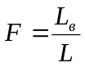, (7.9)
где
L_{в‎} – расход, очищаемого воздуха, м³/ч
L – удельная воздушная нагрузка м³/(м²·ч)
2. Определяют расчетное количество ячеек фильтра:
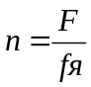 , (шт), (7.10)
где
f_{я} – площадь рабочего сечения одной ячейки, м².
Фактическое количество ячеек принимают с увеличением в большую сторону, с таким расчетом, чтобы можно было применить стандартные панели для их установки [2. рис. 4.3].
3. Действительную удельную воздушную нагрузку:
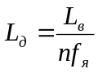, (7.11)
4. По графику [2. рис. 4.3] определяют начальное сопротивление чистого фильтра Н(L), Па; в зависимости от действительной удельной воздушной нагрузки (L_{д}).
5. Превышение сопротивления запыленного материала фильтра по сравнению с начальной, Па:
H(Gy)=H-H(L), (7.12)
6.По графику [2. рис. 4.4] определяют пылеемкость фильтра Gy (г/м²) в зависимости от H(Gy).
7. Количество пыли, уловленной ячейками фильтра в течение суток, г/сут:
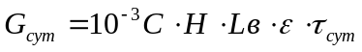, (7.13)
8. Продолжительность работы фильтра до очередной регенерации, сут.
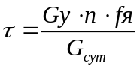, (7.14)
Продолжительность ≈50-75 суток.
Если τ не устраивает по условию эксплуатации, то следует:
1. Уменьшить воздушную нагрузку;
2. Применить более пылеемкий фильтр;
3. Увеличить разницу между H(L) и конечным значением аэродинамического сопротивления
H=H(L)+H(Gул),
Для расчетов необходимо знать начальную концентрацию С_{н,} мг/м³; которая во многих случаях превышает ПДК среднесуточную и максимально разовую.
Рекомендуется исходить из данных натуральных исследований, а при отсутствии, пользоваться усредненными значениями, приведенными в таблице:
Обобщенные показатели запыленности атмосферного воздуха.
Таблица 7.4
Степень загрязнения атмосферного воздуха | Характеристика  местности | Среднесуточная концентрация пыли, мг/м³
Чистый | Сельские местности и непромышленные поселки | до 0,15
Слабозагрязненный  воздух | Жилые районы промышленных городов | до 0,15
Сильнозагрязненный | Индустриальные районы | до 1
Чрезвычайно  загрязненный | Предприятие с большими выбросами | до 3
Контрольные вопросы.
1. Классификация пылеулавливающего оборудования.
2. Дайте определение воздушного фильтра.
3. Чем отличается воздушный фильтр от пылеуловителя.
4. Цели очистки систем вентиляции и кондиционирования воздуха.
5. Перечислите основные характеристики пылеулавливающего оборудования.
6. Расскажите классификацию воздушных фильтров.
7. Принцип работы электрофильтров.
8. Последовательность выбора воздушных фильтров.

